Основна музичка школа ”Стеван Христић”
Апатин
Успех ученика по одељењима и разредима
Школска година: 24/25
Директор: Ана Пешић
Дана: 4. 9. 2025. 12:21


Основна музичка школа ”Стеван Христић”
Успех ученика по одељењима и разредима
Позитивни
Недовољни
Неоцењени
Број ученика
Број
%
Број
%
Број
%
Укупно школска година 24/25
Укупно школска година 23/24
186
171
110
117
59
68
16
12
9
7
3
4
2
2
I разред основне школе
48.72%
0%
0%
-1%
Број ученика у односу на школску
годину 23/24
Позитивно оцењени ученици у односу
на школску годину 23/24
Недовољно оцењени ученици у
односу на школску годину 23/24
Неоцењени ученици у односу на
школску годину 23/24
Позитивни
Недовољни
Неоцењени
Разреднo одељењe
Број ученика
Број
%
Број
%
Број
%
I Eва Анталович (24/25)
5
1
0
0
0
0
0
0
0
0
0
0
0
0
0
0
0
0
0
0
0
0
0
0
0
0
0
0
0
0
0
0
0
0
0
0
0
0
0
0
0
0
0
0
0
0
0
0
0
0
0
0
0
0
0
0
0
0
0
0
0
0
0
0
0
0
0
0
0
0
0
0
0
0
0
0
0
0
1
0
1
1
0
0
I Антунић Давид (24/25)
I Душко Мешинковски (24/25)
I Жока Баршоњ (24/25)
4
0
5
0
I Жужана Анталович (24/25)
I Илона Јанович (24/25)
1
0
4
0
I Јелена Боговић (24/25)
6
0
I Ласло Диенеш (24/25)
5
0
I Мијат Томислав (24/25)
5
0
I Милан Лемаић (24/25)
5
0
I Мирко Ђурић (24/25)
5
0
I Надица Димова (24/25)
6
0
I Нандор Колесар (24/25)
I Никола Ћировић (24/25)
Укупно за I разред основне школе 2024/2025
Укупно за I разред основне школе 2023/2024
3
33
0
3
58
39
2
3
Дана: 4. 9. 2025. 12:21
Страница 1 од 6


Основна музичка школа ”Стеван Христић”
Успех ученика по одељењима и разредима
II разред основне школе
-4.65%
-13%
14%
0%
Број ученика у односу на школску
годину 23/24
Позитивно оцењени ученици у односу
на школску годину 23/24
Недовољно оцењени ученици у
односу на школску годину 23/24
Неоцењени ученици у односу на
школску годину 23/24
Позитивни
Недовољни
Неоцењени
Разреднo одељењe
Број ученика
Број
%
Број
%
Број
%
II Eва Анталович (24/25)
3
8
1
3
33
38
2
5
67
62
0
0
0
0
0
0
0
0
0
0
0
0
1
0
1
1
0
0
II Антунић Давид (24/25)
II Душко Мешинковски (24/25)
II Жока Баршоњ (24/25)
0
0
0
1
1
100
75
0
0
25
0
0
0
0
II Жужана Анталович (24/25)
II Илона Јанович (24/25)
4
3
1
2
2
100
0
II Јелена Боговић (24/25)
0
0
0
II Ласло Диенеш (24/25)
2
2
100
50
0
0
50
25
60
0
0
0
II Мијат Томислав (24/25)
6
3
3
II Милан Лемаић (24/25)
4
3
75
1
0
II Мирко Ђурић (24/25)
5
2
40
3
0
II Надица Димова (24/25)
1
1
100
67
0
0
II Нандор Колесар (24/25)
II Никола Ћировић (24/25)
Укупно за II разред основне школе 2024/2025
Укупно за II разред основне школе 2023/2024
3
2
0
0
33
0
2
2
100
61
0
0
41
43
25
32
15
10
37
23
2
74
2
Дана: 4. 9. 2025. 12:21
Страница 2 од 6
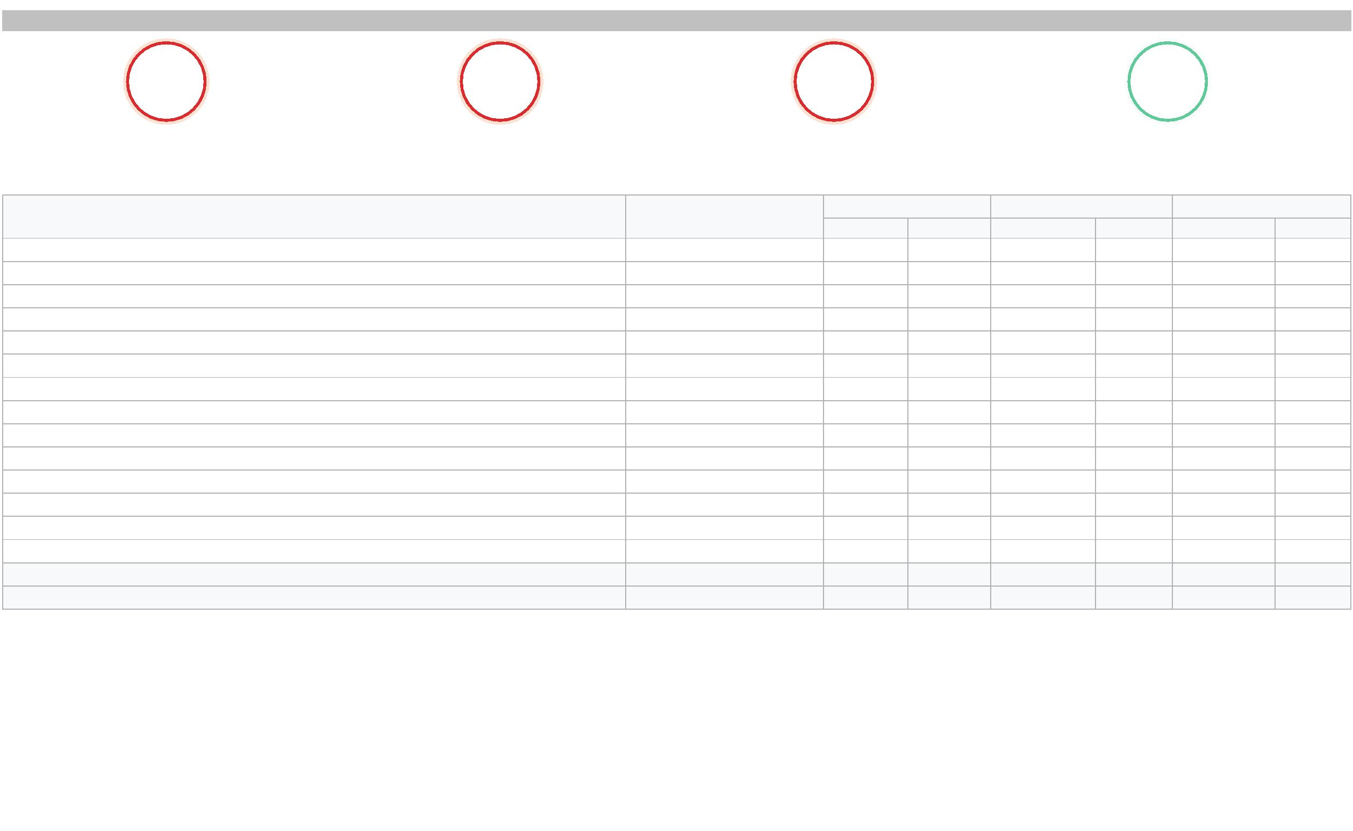

Основна музичка школа ”Стеван Христић”
Успех ученика по одељењима и разредима
III разред основне школе
-14.29%
0%
-4%
4%
Број ученика у односу на школску
годину 23/24
Позитивно оцењени ученици у односу
на школску годину 23/24
Недовољно оцењени ученици у
односу на школску годину 23/24
Неоцењени ученици у односу на
школску годину 23/24
Позитивни
Недовољни
Неоцењени
Разреднo одељењe
Број ученика
Број
%
Број
%
Број
%
III Eва Анталович (24/25)
4
1
4
1
100
100
100
100
100
0
0
0
0
0
0
0
0
0
0
0
0
0
0
1
0
0
0
0
0
0
1
0
0
0
0
0
0
III Антунић Давид (24/25)
0
0
0
0
0
0
0
0
0
0
0
0
0
0
0
1
III Душко Мешинковски (24/25)
III Жока Баршоњ (24/25)
3
3
2
2
III Жужана Анталович (24/25)
III Илона Јанович (24/25)
1
1
0
0
III Јелена Боговић (24/25)
1
1
100
100
0
0
0
0
0
0
0
0
0
0
0
4
0
0
III Ласло Диенеш (24/25)
1
1
III Мијат Томислав (24/25)
1
0
100
0
III Милан Лемаић (24/25)
1
1
100
100
100
100
100
100
96
III Мирко Ђурић (24/25)
1
1
0
III Надица Димова (24/25)
1
1
0
III Нандор Колесар (24/25)
5
5
0
III Нандор Колесар - убрзавано напредовање (24/25)
III Никола Ћировић (24/25)
1
1
0
1
1
0
Укупно за III разред основне школе 2024/2025
Укупно за III разред основне школе 2023/2024
24
28
23
27
4
96
0
Дана: 4. 9. 2025. 12:21
Страница 3 од 6
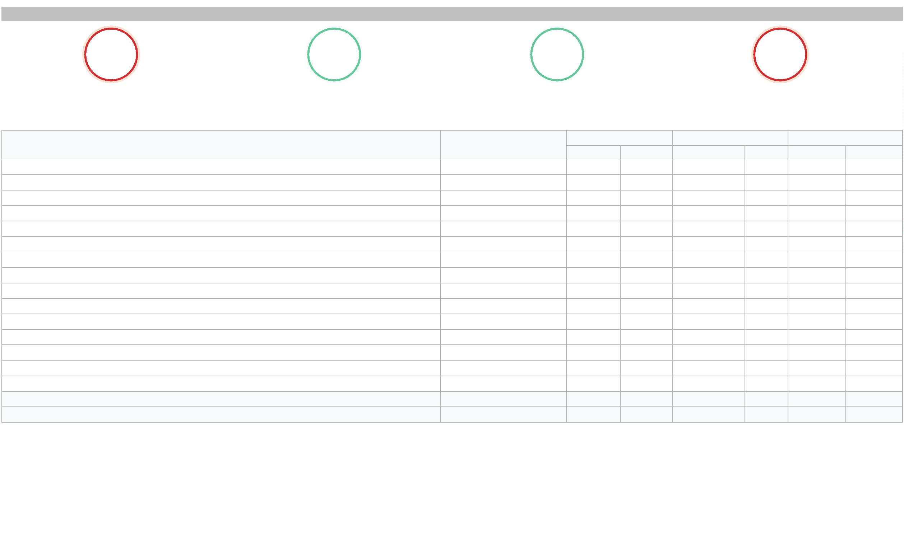

Основна музичка школа ”Стеван Христић”
Успех ученика по одељењима и разредима
IV разред основне школе
-28.13%
5%
1%
-6%
Број ученика у односу на школску
годину 23/24
Позитивно оцењени ученици у односу
на школску годину 23/24
Недовољно оцењени ученици у
односу на школску годину 23/24
Неоцењени ученици у односу на
школску годину 23/24
Позитивни
Недовољни
Неоцењени
Разреднo одељењe
Број ученика
Број
%
Број
%
Број
%
IV Eва Анталович (24/25)
1
0
1
0
100
0
0
0
0
0
0
0
1
0
0
0
0
0
0
0
1
1
0
0
0
0
0
0
0
0
0
0
0
0
0
0
0
0
0
2
0
IV Антунић Давид (24/25)
IV Душко Мешинковски (24/25)
IV Жока Баршоњ (24/25)
1
1
100
100
100
100
100
0
0
0
0
0
0
0
0
0
2
2
IV Жужана Анталович (24/25)
IV Илона Јанович (24/25)
5
5
0
1
1
0
IV Јелена Боговић (24/25)
2
2
0
IV Ласло Диенеш (24/25)
1
0
100
IV Мијат Томислав (24/25)
0
0
IV Милан Лемаић (24/25)
1
1
100
0
0
IV Мирко Ђурић (24/25)
0
0
IV Надица Димова (24/25)
2
2
100
100
100
100
96
0
0
0
0
4
3
0
0
0
0
0
6
IV Нандор Колесар (24/25)
4
4
IV Никола Ћировић (24/25)
2
2
IV Томислав Мијат - убрзавано напредовање (24/25)
Укупно за IV разред основне школе 2024/2025
Укупно за IV разред основне школе 2023/2024
1
1
23
32
22
29
91
Дана: 4. 9. 2025. 12:21
Страница 4 од 6
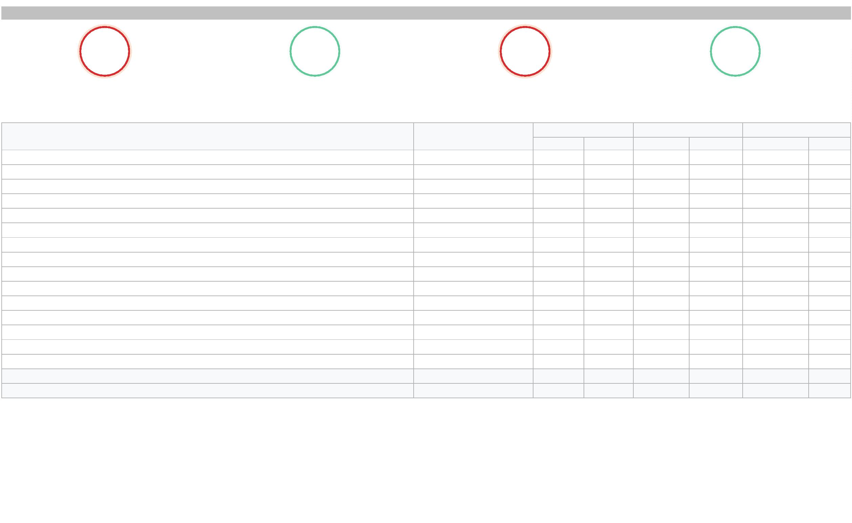

Основна музичка школа ”Стеван Христић”
Успех ученика по одељењима и разредима
V разред основне школе
5%
0%
0%
0%
Број ученика у односу на школску
годину 23/24
Позитивно оцењени ученици у односу
на школску годину 23/24
Недовољно оцењени ученици у
односу на школску годину 23/24
Неоцењени ученици у односу на
школску годину 23/24
Позитивни
Недовољни
Неоцењени
Разреднo одељењe
Број ученика
Број
%
Број
%
Број
%
V Eва Анталович (24/25)
2
1
2
1
100
100
100
100
100
100
100
0
0
0
0
0
0
0
0
0
0
0
0
0
0
0
0
0
0
0
0
0
0
0
0
0
0
0
0
0
0
0
0
0
0
0
0
0
0
0
0
0
0
0
0
0
0
0
0
V Антунић Давид (24/25)
V Боговић Јелена - убрзано напредовање (24/25)
V Душко Мешинковски (24/25)
V Жока Баршоњ (24/25)
1
1
3
3
3
3
V Жужана Анталович (24/25)
V Илона Јанович (24/25)
1
1
2
2
V Јелена Боговић (24/25)
0
0
V Ласло Диенеш (24/25)
0
0
V Мијат Томислав (24/25)
0
0
V Милан Лемаић (24/25)
3
3
100
100
0
0
0
0
V Мирко Ђурић (24/25)
1
1
V Надица Димова (24/25)
0
0
V Нандор Колесар (24/25)
1
1
100
100
100
100
0
0
0
0
0
0
0
0
V Никола Ћировић (24/25)
3
3
Укупно за V разред основне школе 2024/2025
Укупно за V разред основне школе 2023/2024
21
20
21
20
Дана: 4. 9. 2025. 12:21
Страница 5 од 6


Основна музичка школа ”Стеван Христић”
Успех ученика по одељењима и разредима
VI разред основне школе
111.11%
0%
0%
0%
Број ученика у односу на школску
годину 23/24
Позитивно оцењени ученици у односу
на школску годину 23/24
Недовољно оцењени ученици у
односу на школску годину 23/24
Неоцењени ученици у односу на
школску годину 23/24
Позитивни
Недовољни
Неоцењени
Разреднo одељењe
Број ученика
Број
%
Број
%
Број
%
VI Eва Анталович (24/25)
1
1
1
1
100
100
100
100
100
100
100
100
0
0
0
0
0
0
0
0
0
0
0
0
0
0
0
0
0
0
0
0
0
0
0
0
0
0
0
0
0
0
0
0
0
0
0
0
0
0
0
0
0
0
0
0
0
0
0
0
VI Антунић Давид (24/25)
VI Душко Мешинковски (24/25)
VI Жока Баршоњ (24/25)
3
3
3
3
VI Жужана Анталович (24/25)
VI Илона Јанович (24/25)
3
3
1
1
VI Јелена Боговић (24/25)
1
1
VI Ласло Диенеш (24/25)
2
2
VI Мијат Томислав (24/25)
0
0
VI Милан Лемаић (24/25)
1
1
100
100
0
0
0
0
VI Мирко Ђурић (24/25)
1
1
VI Надица Димова (24/25)
0
0
VI Нандор Колесар (24/25)
VI Никола Ћировић (24/25)
Укупно за VI разред основне школе 2024/2025
Укупно за VI разред основне школе 2023/2024
0
0
2
2
100
100
100
0
0
0
0
0
0
19
9
19
9
Дана: 4. 9. 2025. 12:21
Страница 6 од 6


